プロジェクションマッピング等芸術文化支援事業

～*舞台芸術のための*～

**「演劇をしたい！」を応援する参加型ワークショップ！**

基礎 映像講座

**お芝居などの舞台公演に、今や盛んに活用されているプロジェクションマッピングなどの“映像演出”‼**

**リアルとヴァーチャルを融合させた視覚効果は、舞台を一瞬にして別世界へと誘います。**

**その秘密を映像クリエイターが解説。新しい感性に出会えるチャンスです！お気軽にご参加ください。**

**８月３０日（土）10：00～1７：00**

**参加費は**

**無料です！**

対　象／高校生以上　※１８歳未満は保護者の承諾が必要になります。

場　所／マエダハウジング安佐南区民文化センター・ホールなど（安佐南区中筋一丁目２２番１７号）

講　師／笠井美里（シアターレトロマーケット）

定　員／６名程度（先着順）　※事業の運営上、参加人数が若干変動する場合があります。

持参物／昼食、筆記用具（動きやすい服装でお越しください）

申込み／「参加申込書」を持参、ＦＡＸ、郵送されるか、「参加申込書」の内容を電子メールで、

下記お申し込み先へお送りください。

締切り／７月３０日（水）　※必着

主　催／（公財）広島市文化財団、シアターレトロマーケット

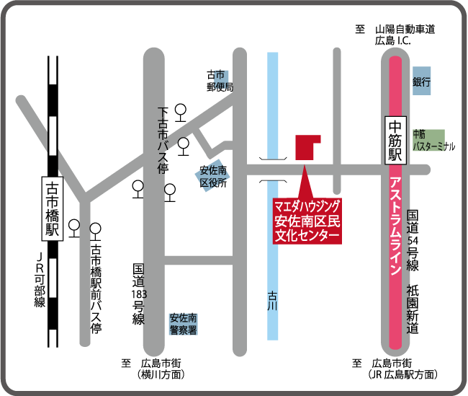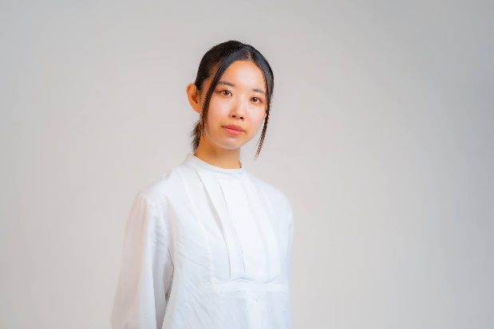共　催／安佐南区民文化センター指定管理者　株式会社イズミテクノ

■JMSアステールプラザ　安佐南区民文化センター事業担当

　〒73０-0８１２ 広島市中区加古町４番17号

電話：082-２４４-８０００　ＦＡＸ：082-24６-５８０８　メール：[aminami-cs@cf.city.hiroshima.jp](mailto:aminami-cs@cf.city.hiroshima.jp)

※お預かりした個人情報は、主催者が本事業の運営のみに使用し、本人の承諾なく、第三者に提供することはありません。

**＝お問い合わせ・お申込み先＝**

アストラムライン中筋駅から約200m

JR古市橋駅から約750m

|  |  |  |  |
| --- | --- | --- | --- |
|  |  | 年齢 | 歳 |
| 住所 | 〒　　　－ | | |
| 電話番号 |  | | |
| メールアドレス |  | | |
| 保護者同意  ※18歳未満の方 | 本講座の受講について承諾します。  保護者署名　　　　　　　　　　　　　　　電話番号 | | |

【参加申込書】

講師 笠井 美里（かさい みさと）

映像クリエイター

広島県出身。大学卒業後、テレビ局でのプロジェクションマッピング・３ＤＣＧ制作を経て2022年独立、「Asagi Lab.（アサギラボ）」を開業。イベント・演劇・舞台の映像演出、空間展示、ライブパフォーマンス、映像を用いたインタラクティブアートの制作など、映像表現技術をより身近に体感してもらえるような制作活動を行う。また近年は地域研究プロジェクトへの参加やギャラリー運営など、映像制作に限らず地域とアートをつなげ若手アーティストを育てる事業も展開している。

[お問合せ・お申込み先]

（公財）広島市文化財団　広島市古市公民館

広島市安佐南区古市三丁目24番8号

℡（０８２）８７７－２６７７

受付時間：月水土日　8：30～17：15

木金　　　8：30～21：00

休館日：火曜日、祝日、８月６日

[お問合せ・お申込み先]

（公財）広島市文化財団　広島市古市公民館

広島市安佐南区古市三丁目24番8号

℡（０８２）８７７－２６７７

受付時間：月水土日　8：30～17：15

木金　　　8：30～21：00

休館日：火曜日、祝日、８月６日

[お問合せ・お申込み先]

（公財）広島市文化財団　広島市古市公民館

広島市安佐南区古市三丁目24番8号

℡（０８２）８７７－２６７７

受付時間：月水土日　8：30～17：15

木金　　　8：30～21：00

休館日：火曜日、祝日、８月６日

**[お問合せ・お申込み先]**

（公財）広島市文化財団　広島市古市公民館

広島市安佐南区古市三丁目24番8号

℡（０８２）８７７－２６７７

受付時間：月水土日　8：30～17：15

木金　　　8：30～21：00

休 館 日：火曜日、祝日、８月６日